


REPORTE DE PRACTICA DEL TEMA 1
1. PROGRAMACIÓN KOTLIN: DESDE VARIABLES HASTA HERENCIA
2. CONSTRUCCION DE UN LOGIN Y MUESTRA UNA ACTIVIDAD CON WIDGETS
3. CONSTRUCCIÓN DE DIÁLOGOS Y MENÚS
4. PROPUESTA DE UN APP SOLAMENTE CON LOS TEMAS VISTOS EN CLASE

NOMBRE DEL ALUMNO : ARAGON VARGAS IRVING JONATHAN
NOMBRE DEL PROFESOR : IVAN AZAMAR PALMA
GRUPO : 4951

Contenido
INTRODUCIÓN 3
MARCO TEORICO 5
1. Android Studio 5
2. Kotlin 5
3. Menús 5
4. Diálogos 6
5. Widgets más comunes 6
DESARROLLO 7
1 . PROGRAMACIÓN KOTLIN: DESDE VARIABLES HASTA HERENCIA 7
2. CONSTRUCCION DE UN LOGIN Y MUESTRA UNA ACTIVIDAD CON WIDGETS 9
3. CONSTRUCCIÓN DE DIÁLOGOS Y MENÚS 13
4. PROPUESTA DE UN APP SOLAMENTE CON LOS TEMAS VISTOS EN CLASE 19
2. Menú principal 19
3.Sección de Boletos 20
4. apartado de eventeos 21
Resultados 24
CONCLUSIÒN 27
BIBLIOGRAFIAS 28

INTRODUCIÓN
El desarrollo de aplicaciones móviles se ha convertido en una de las áreas de mayor crecimiento dentro del campo de las tecnologías de la información. Hoy en día, los dispositivos móviles forman parte esencial de la vida cotidiana de millones de personas, quienes dependen de distintas aplicaciones para comunicarse, aprender, trabajar, entretenerse y resolver problemas cotidianos. En este contexto, aprender a programar aplicaciones móviles con herramientas modernas y lenguajes eficientes es fundamental para los estudiantes de sistemas computacionales. Durante el curso se han revisado temas fundamentales que permiten sentar las bases para crear aplicaciones funcionales, organizadas y con una interfaz amigable para el usuario.
Uno de los lenguajes principales utilizados en este ámbito es Kotlin, que se ha consolidado como el lenguaje oficial para el desarrollo de aplicaciones Android. Kotlin se caracteriza por su sintaxis clara, su compatibilidad con Java y su orientación a objetos, lo que permite aprovechar conceptos como el uso de variables, clases y herencia para estructurar el código de manera lógica y reutilizable. Estos elementos no solo facilitan la comprensión del lenguaje, sino que también permiten crear aplicaciones más organizadas y escalables.
Además del lenguaje, el curso ha permitido poner en práctica conocimientos en el diseño de interfaces de usuario a través del uso de widgets como botones, cajas de texto y etiquetas, que hacen posible la interacción con el sistema. Uno de los ejercicios más relevantes ha sido la construcción de un login, que constituye un elemento básico en la mayoría de las aplicaciones, pues permite identificar y autenticar a los usuarios. Asimismo, se abordaron recursos como los diálogos y menús, herramientas que enriquecen la experiencia de usuario al permitir organizar opciones de manera clara y solicitar confirmaciones en acciones importantes.
Finalmente, los conocimientos adquiridos se aplican en la propuesta de una aplicación sencilla que integra los distintos temas vistos en clase. Este proyecto no solo refleja la aplicación práctica de los conceptos aprendidos, sino que también fomenta la creatividad, la solución de problemas y el desarrollo de competencias que son esenciales para la formación profesional de un ingeniero en sistemas computacionales.

MARCO TEORICO

1. Android Studio
Android Studio es el entorno de desarrollo integrado (IDE) oficial para la creación de aplicaciones Android. Está basado en IntelliJ IDEA y fue diseñado específicamente para optimizar la programación en este sistema operativo. Entre sus características principales se encuentran el editor de código inteligente, el emulador integrado, herramientas de depuración y la posibilidad de diseñar interfaces gráficas de manera visual con el Layout Editor. Android Studio permite al desarrollador integrar recursos como imágenes, bases de datos y librerías externas, facilitando así la construcción de aplicaciones completas. Gracias a su compatibilidad con Kotlin y Java, se ha convertido en una herramienta indispensable en el desarrollo móvil.

2. Kotlin
Kotlin es un lenguaje de programación moderno, conciso y seguro, desarrollado por JetBrains y adoptado por Google como el lenguaje oficial para Android en 2017. Una de sus principales ventajas es su interoperabilidad con Java, lo que permite migrar proyectos o reutilizar código sin inconvenientes. Su sintaxis clara reduce errores comunes y facilita el aprendizaje para quienes ya conocen otros lenguajes orientados a objetos. Entre sus características destacan: el manejo seguro de nulos con el operador Elvis (?:), la programación orientada a objetos, la herencia de clases y el soporte para programación funcional. En el desarrollo de aplicaciones móviles, Kotlin ofrece eficiencia y escalabilidad, convirtiéndose en un pilar fundamental en la creación de software actual.

3. Menús
Los menús son elementos esenciales en una aplicación, ya que permiten al usuario acceder de manera organizada a diferentes funciones. Android ofrece varios tipos de menús:
Menú de opciones: aparece en la barra de acción y contiene las funciones principales.
Menú contextual: se despliega al hacer una pulsación larga sobre un elemento, mostrando opciones relacionadas.
Menú desplegable (Popup Menu): aparece junto a un botón o ícono y muestra una lista de opciones rápidas.
El uso de menús mejora la usabilidad de las aplicaciones, ya que agrupa acciones de forma clara y accesible.

4. Diálogos
Los diálogos son ventanas emergentes que permiten comunicar información o solicitar la confirmación del usuario antes de realizar una acción. Existen varios tipos:
AlertDialog: muestra mensajes importantes con botones de acción (Aceptar, Cancelar).
ProgressDialog: informa sobre el progreso de una tarea en ejecución.
Custom Dialog: permite personalizar la ventana emergente con diferentes widgets.
Los diálogos son indispensables en aplicaciones móviles, ya que ayudan a prevenir errores, mejorar la comunicación con el usuario y confirmar procesos sensibles, como el cierre de sesión o la eliminación de datos.

5. Widgets más comunes
Los widgets son componentes visuales de la interfaz gráfica que permiten la interacción entre el usuario y la aplicación. Entre los más utilizados destacan:
TextView: muestra texto en pantalla.
EditText: permite ingresar información como usuario o contraseña.
Button: ejecuta una acción al presionarlo.
ImageView: muestra imágenes almacenadas en los recursos de la app.
CheckBox: permite seleccionar múltiples opciones.
RadioButton: permite seleccionar una sola opción entre varias.
Spinner: muestra un menú desplegable para elegir entre varias alternativas.
Estos widgets son la base de las interfaces en Android y, al combinarse, permiten crear formularios, menús de configuración, listas de opciones y pantallas interactivas de manera sencilla y eficiente.

DESARROLLO

1 . PROGRAMACIÓN KOTLIN: DESDE VARIABLES HASTA HERENCIA
Como primera actividad fue la resolucion de un ejercicio de programacion de animales kotlinn

Lo primero que hicimos fue hacer un programa donde el animal sea la clase y tengamos clases hijas como perro y gato
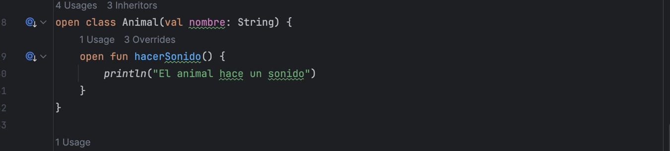
Depues lo que hacemos va ser nuestras clases hijas que serian perro y gato
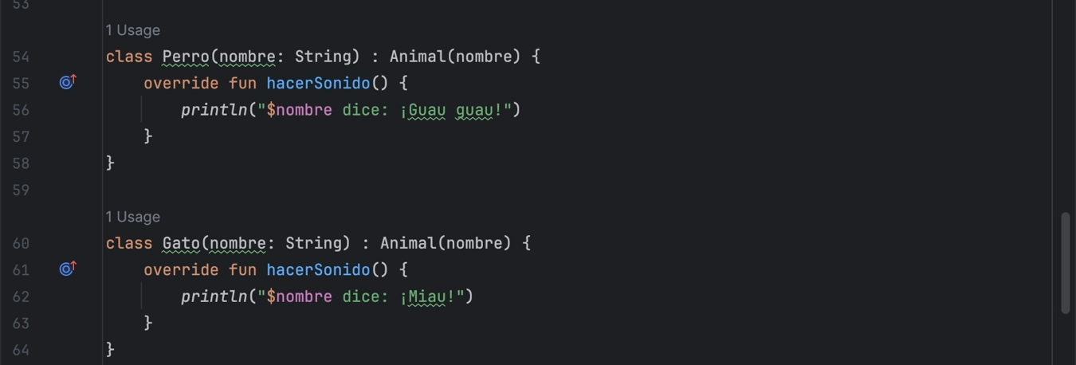
Lo siguiente que vamos hacer es declarar la funcion main la cual llevara las variables de perro y gato de como se llamarian cada una
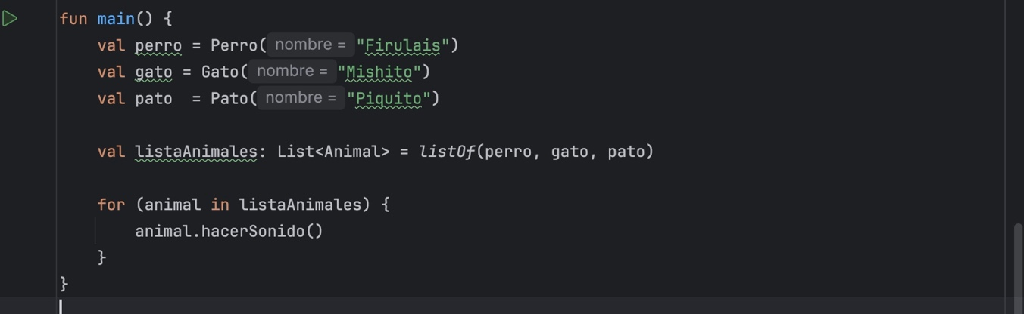
Lo siguiente que vamos hacer es hacer una variable de lista para de los animales que vamos tener que seria perro y gato que antes ya declaramos sus clase y su variable de nombre
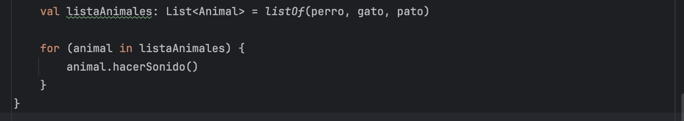
Despues de todos ya habremos llenado vcada uno de los apartados del codigo para su funcionanmiento de manera correcta
lo siguiente seria ahora hacer una nueva clase para otro animal ahora lo cual seria para un pato y que haga lo mismo que las otras dos
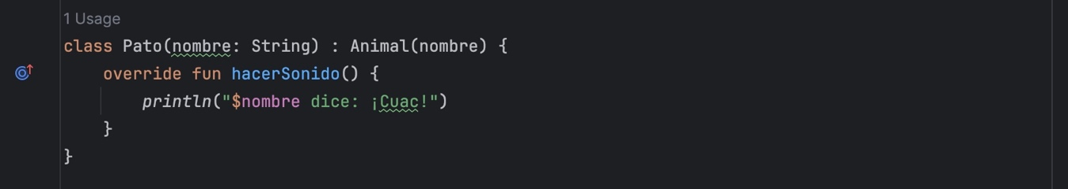
Lo siguiente es hacer en la funcion main es agregar al nuevo animal que seria el pato y hacer su variable pato con su nombre
Despues ahora lo que haremos es agrgarlo en la funcion de la lista poner pato para poder aparecer en la lista de los animales que ya tenemos
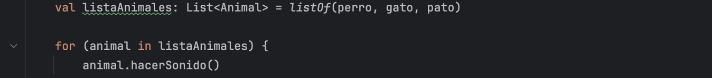
Ya despues aver hecho todo ahora ya tendremos el codigo con todos los animales que pide hacer su clase lo cual nos mostraria el siguiente resultado
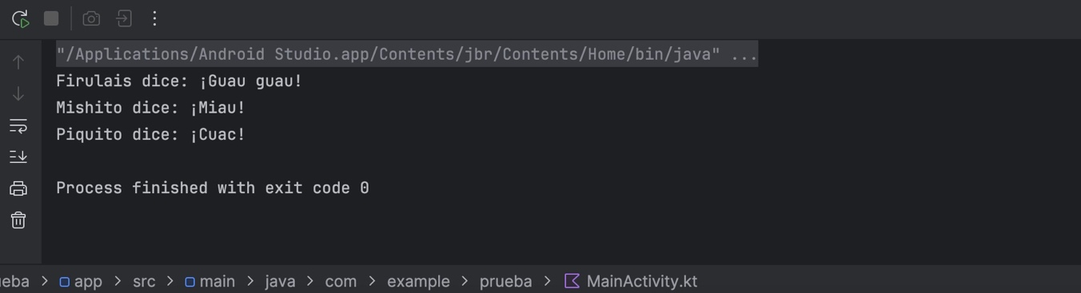

2. CONSTRUCCION DE UN LOGIN Y MUESTRA UNA ACTIVIDAD CON WIDGETS
Lo primero que vamos hacer es la creaciòn de nuestra actividad main la cual sera la principal la padre la cual sera que incluye toda la logica de la aplicación
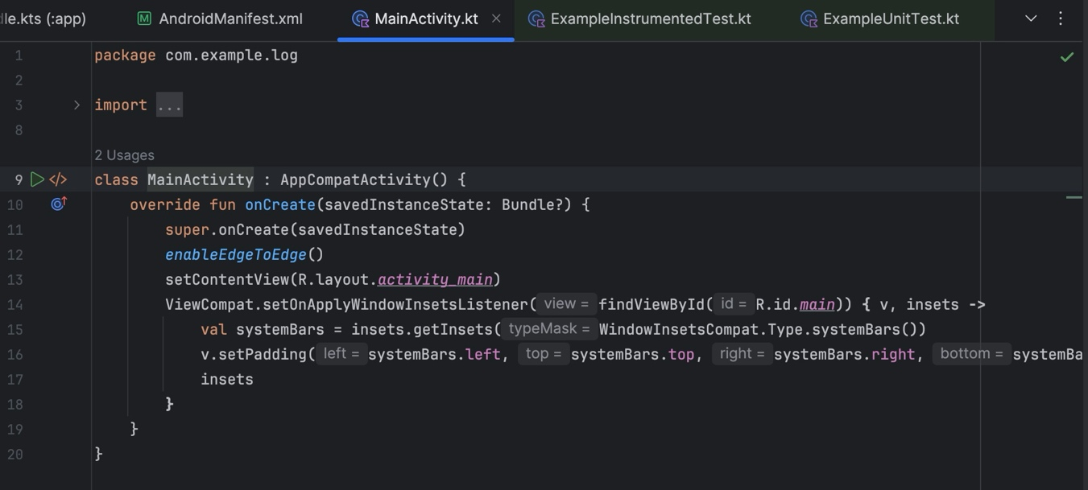igual lo que tenemos es nuestro manifes de nuestra aplicaciòn ya que describe los componentes principales de la app (actividades, servicios, permisos, etc.) y le dice al sistema cómo debe ejecutarse.
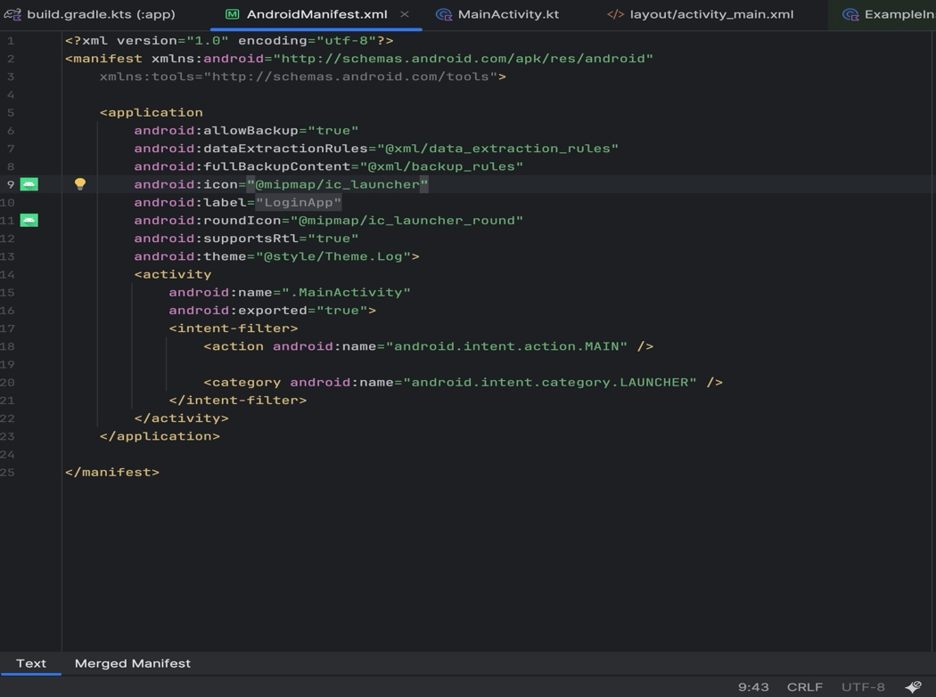

Lo siguiente que vamos hacer es nuestro exampleinstrumental el cual se crea automaticamente y lo que lleva Este archivo sirve para pruebas instrumentadas, es decir, pruebas que se ejecutan en un dispositivo o emulador Android real, porque necesitan acceso al contexto de la app.
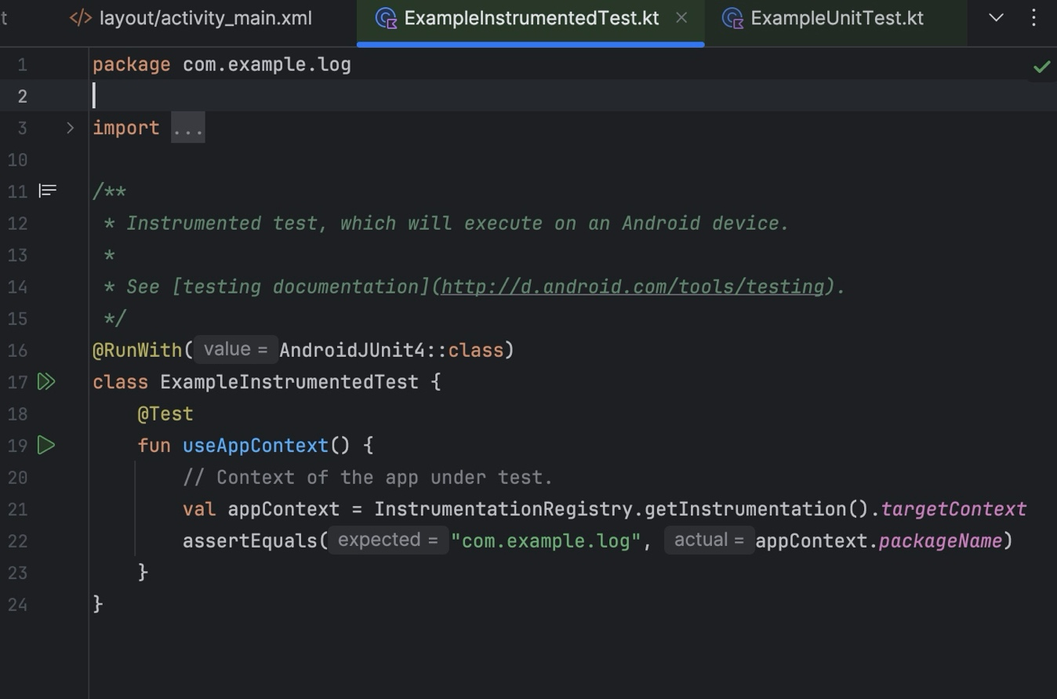
Lo siguiente es nuestro exampleunittest el cual se quenera solo a la creacciòn de nuestro proyecto android el cual lleva Este archivo sirve para pruebas que corren en la JVM, sin necesidad de un dispositivo o emulador, y normalmente se usa para probar lógica de negocio, funciones o clases de Kotlin.
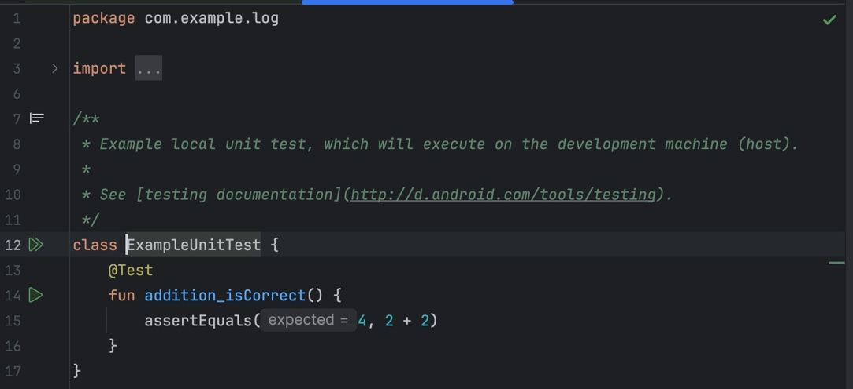
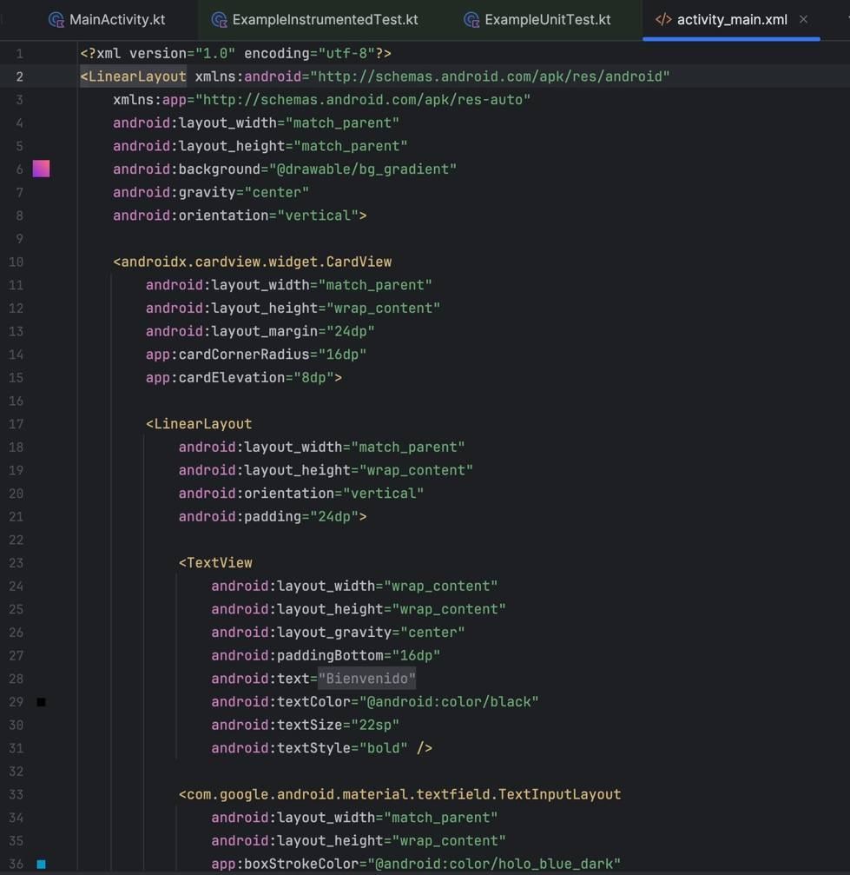
Lo siguiente es nuestro layout activity main . xml el cual es nuestro layout principal este contiene todo nuestro diuseño de la aplicación el cual define nuestro diseño de la interfaz grafica de app

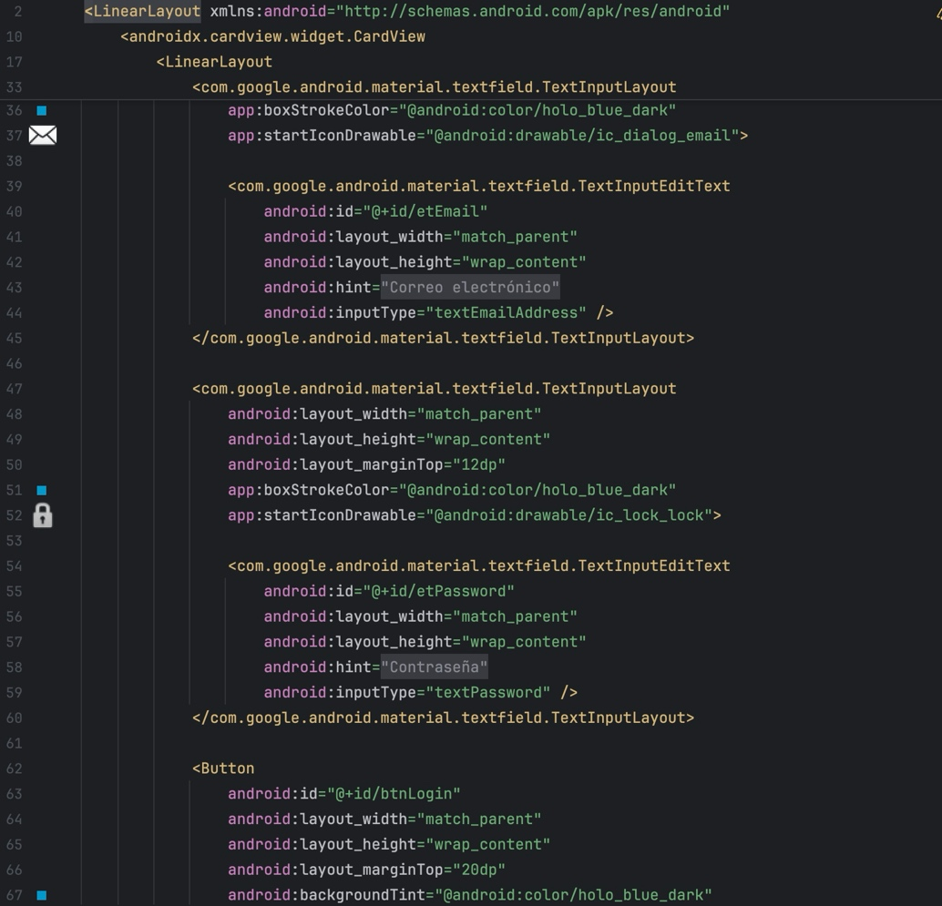

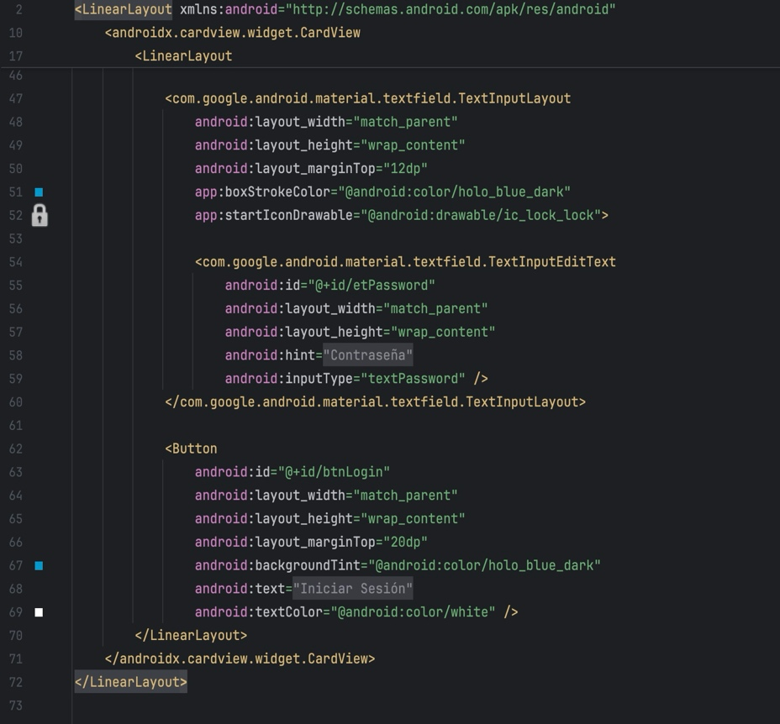

Por ultimo lo que haremos es probar nuestra aplicación que haya agarrado la creaccion de nuestro login con estilo que le dimos
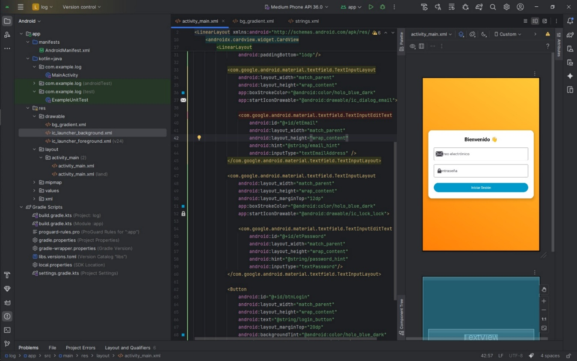
Aquí como podemos ver nuestro login que agarro de forma corecta y como se ve

3. CONSTRUCCIÓN DE DIÁLOGOS Y MENÚS
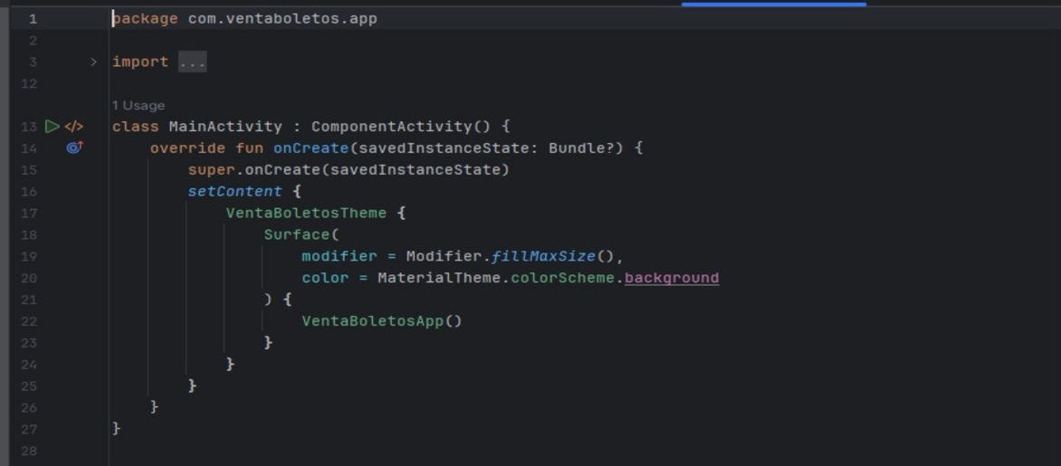
Lo primero que hacer es nuestro menu de la apliccaccion que vamos a realizar de nuestras primeras panatllas de la apliucacion El cual la primera parte es el main activity este contendra toda la creaccion del menu de la aplicación y de la primera activity con sus respectivos dialogos

Lo siguiente que vamos hacer hay mismo nuestra funcion venta de bolestos la cual es la responsable para la construccion del menu de la parte de venta
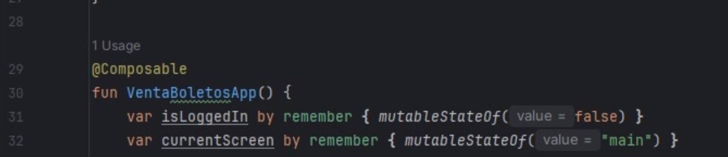
Lo que haremos ahora es poner nuestros dialogos en esa ventana de la activity de la venta de bolestos la cual llevar lo siguiente de contedido para especifcar que conllevara
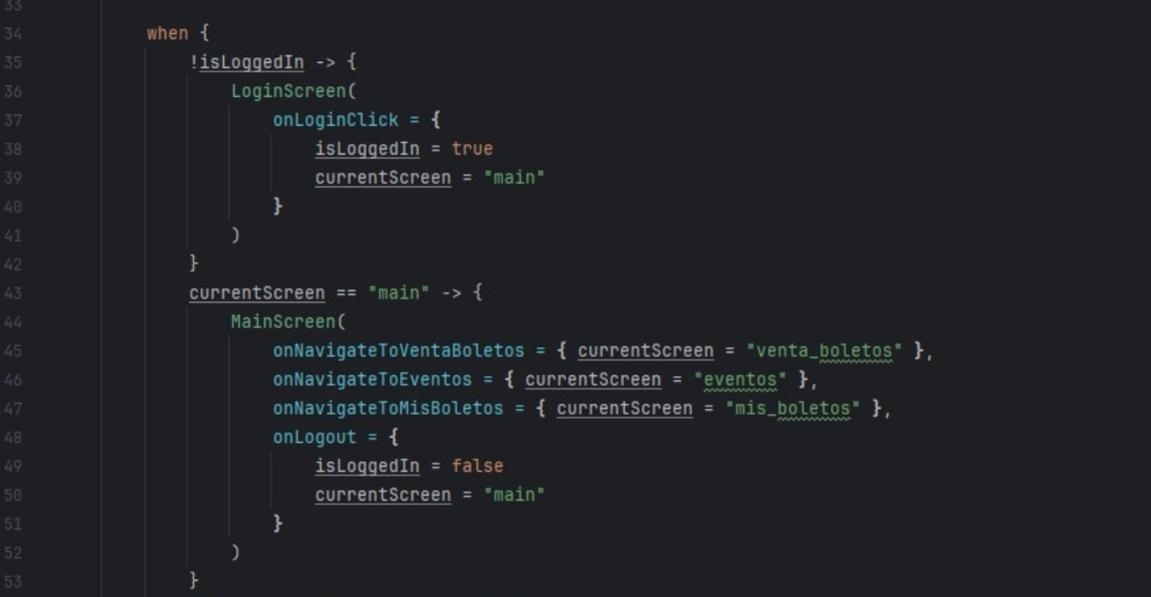
El cual los dialogos son venta de bolestos , eventos y mis boletos que van en la activity de venta
Los siguiente es poner nuestro dialogo en el boton el cual tenemos que validar para que asi nos mande a las siguientes ventanas
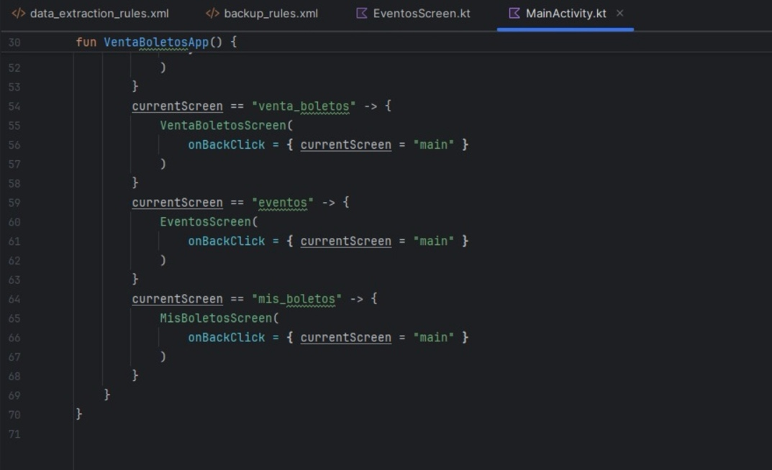
Lo siguiente que vamos hacer es nuestro menu de la siguiente ventana el cual sera de los eventos disponibles
Lo que haremos es anexar la clase de los eventos con la clase master la cual fue de la primer menu que creamos y hay vamos creando nuestra funcion eventos la cual sera para la realizacion del menu
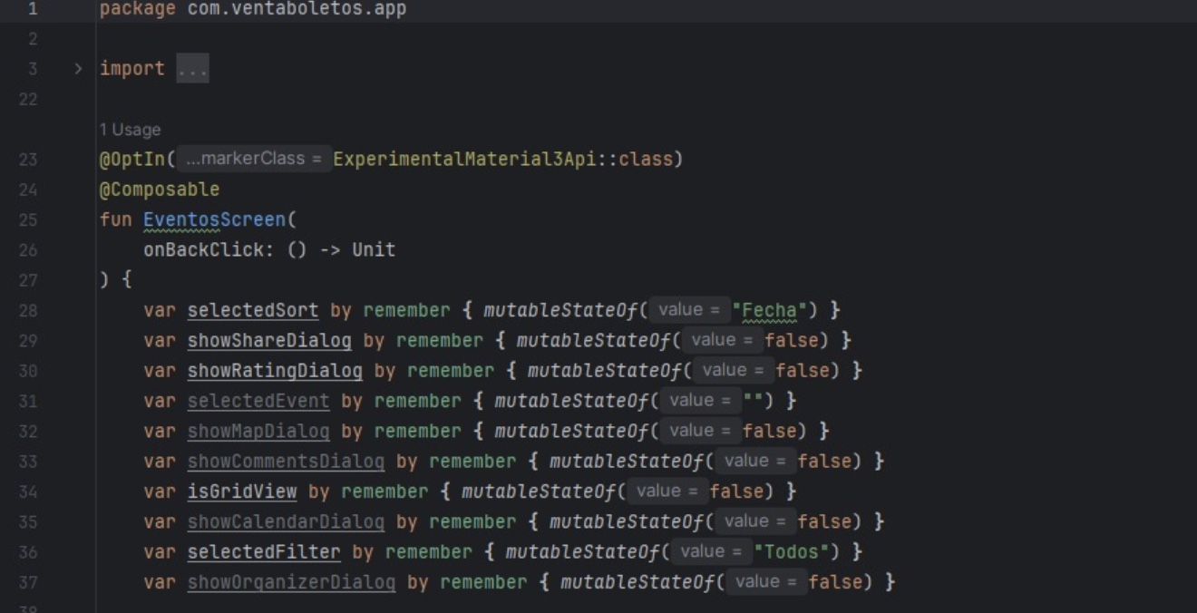

Lo siguinte que haremos es nuestros dialogos que llevara nuestro menu y diferentes apartados de la ventana , los cuales seran los primeros apartados para su descripcion de funcion
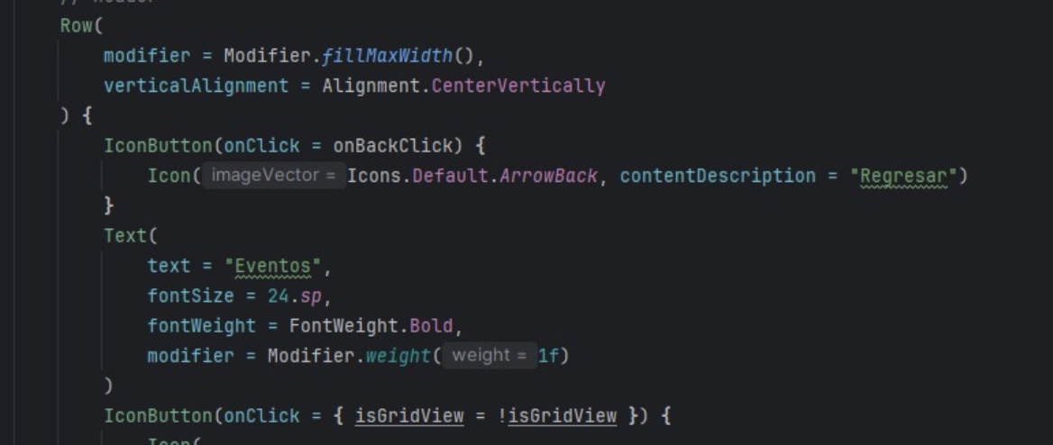
El siguiente de los principales que tenemos en nuestro menu como los que siguen
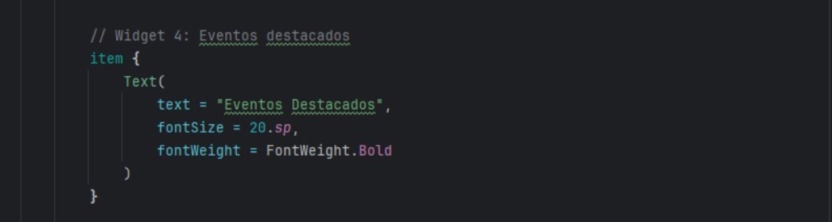
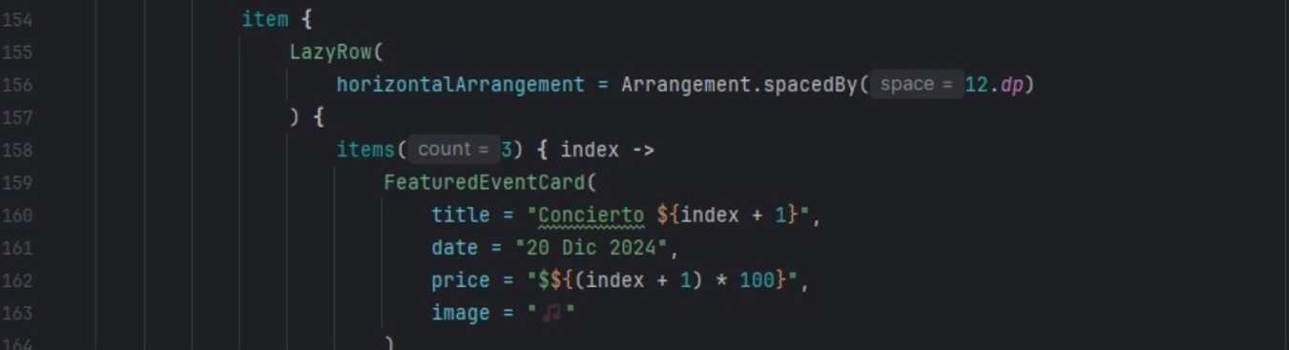
Nuestro siguiente dialogo es el de filtros rapidos el cual tambien conlleva diferentes funciones de la ventana las cuales filtran los diferentes eventos por alguna categoria
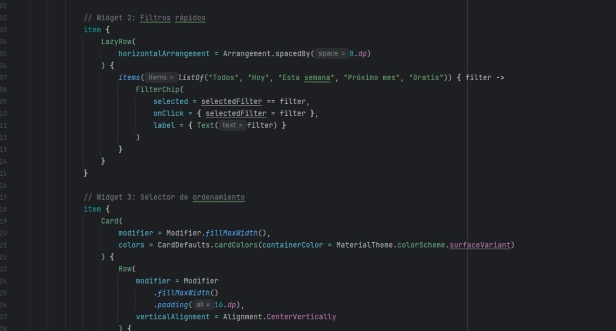
Nuestro siguiente dialogo que tenemos es de la barra de busqueda
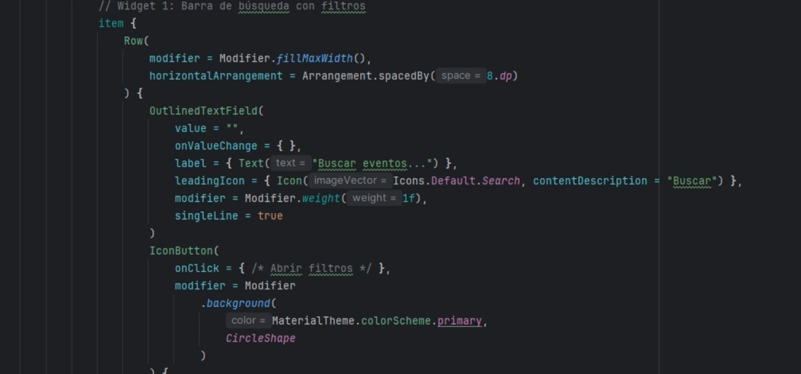
Como ultimo de nuestros dialogos que tenemos agregados como igual con las diferentes funciones que tiene despues del dialogo como titulo y las funciones con sus respoectivos dialogos de que son
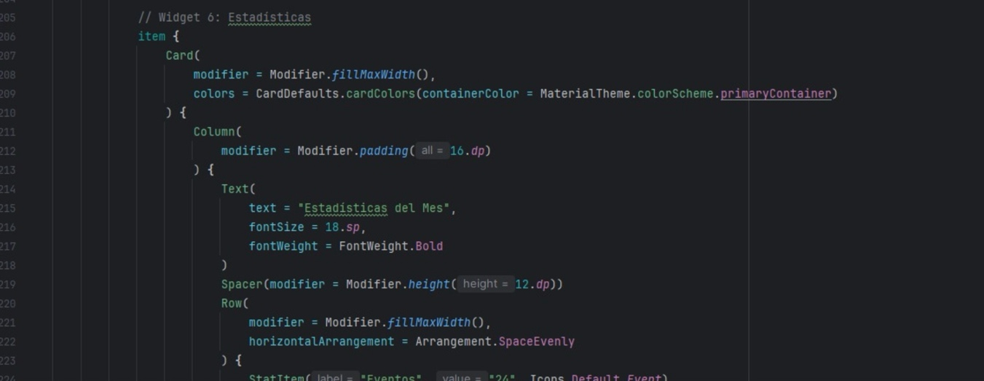

4. PROPUESTA DE UN APP SOLAMENTE CON LOS TEMAS VISTOS EN CLASE

1. Pantalla de Login
La app inicia con una pantalla de inicio de sesión, Aquí el usuario debe ingresar sus credenciales (usuario y contraseña), Una vez que el login sea válido, el sistema redirige a la siguiente actividad, Esta primera parte es básica, pero sirve como filtro para que solo personas registradas puedan entrar. En la imagen que se muestra se puede observar la estructura
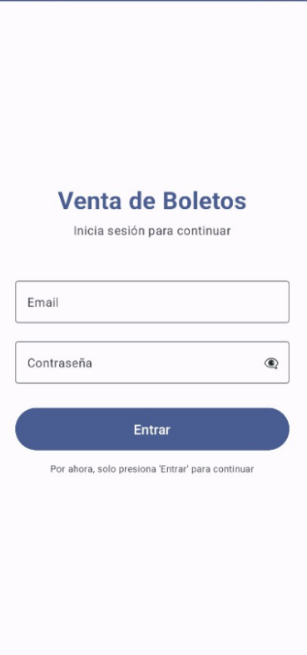

2. Menú principal
Menú principal, Después del login, se abre el menú principal, este menú aparece en forma de diálogo, Dentro del menú se encuentran las opciones principales, como: Boletos, Eventos

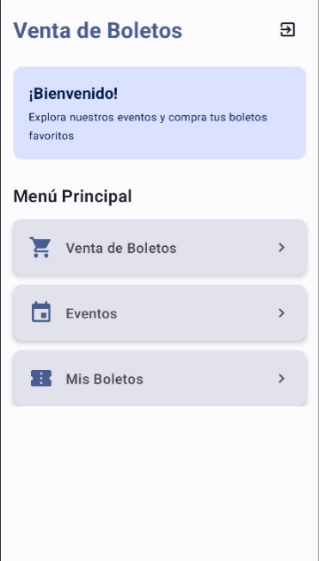

3.Sección de Boletos
Si el usuario elige “Boletos”, se abre la pantalla para la compra,En esta pantalla se muestran varios elementos:
Lista de eventos: el usuario puede elegir de un desplegable el evento que le interesa.
Categoría del boleto: se ofrecen opciones como VIP, Oro, Plata (por medio de botones tipo radio).
Cantidad de boletos: el usuario escribe o selecciona el número de entradas que desea.

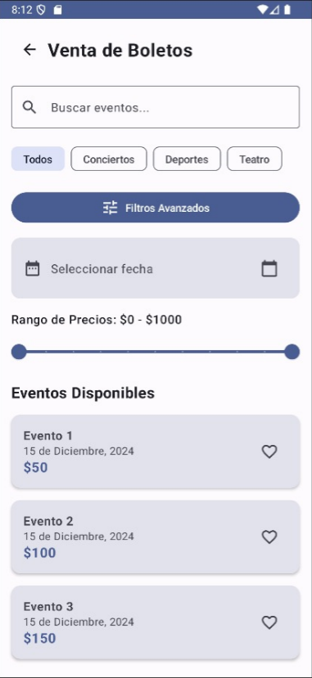

4. apartado de eventeos
Aquí se muestra , wigets y dialogos por ejemplo se muestra el numeri de evento y los datos como la fecha y tambien se muestra el dialogo de texto y se meutras una notificacion donde se hace mencion de un concierrto de rock
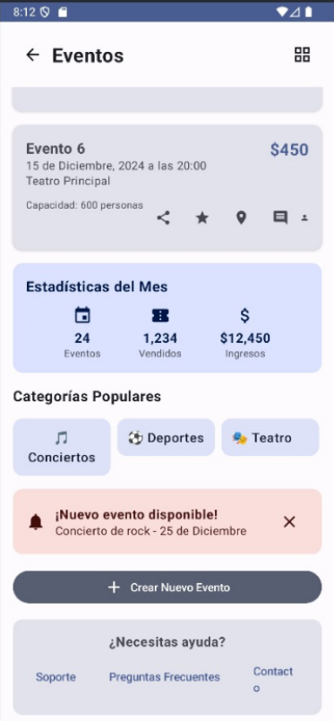

También tenemos el apartado de mis boletos donde se muestra los eventos que tenemos, apartado de notificaciones .
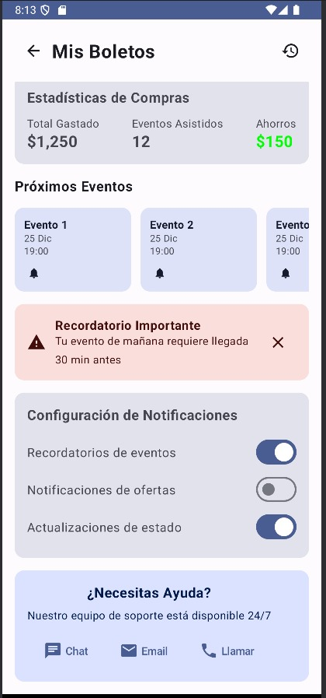

Resultados

En estas dos imágenes se muestra lo que es el login y el menú principal en los cuales se utilizaron lo diálogos y los widgets
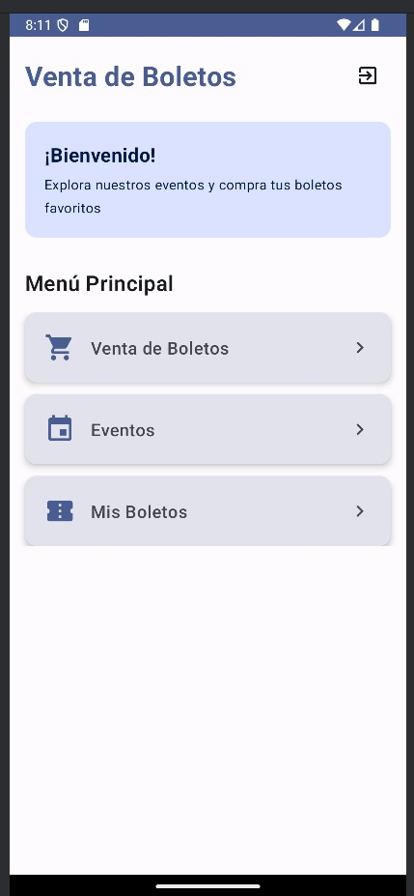
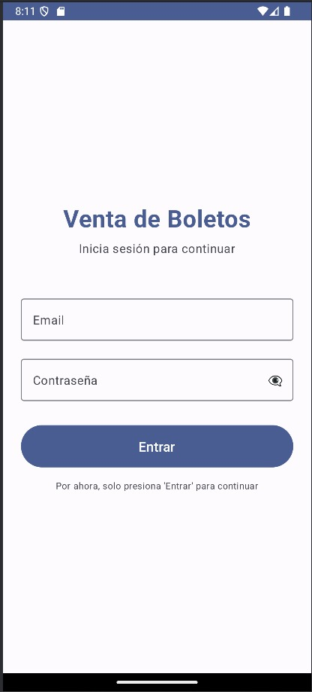

En estas dos imágenes mostramos lo que es el apartado de eventos y mis boletos usando los widgets en la imagen uno se muestra los eventos que se encuentran disponibles y también se muestra el precio de cada boleto y en la imagen dos los boletos que me pertenecen y si aun son vigentes
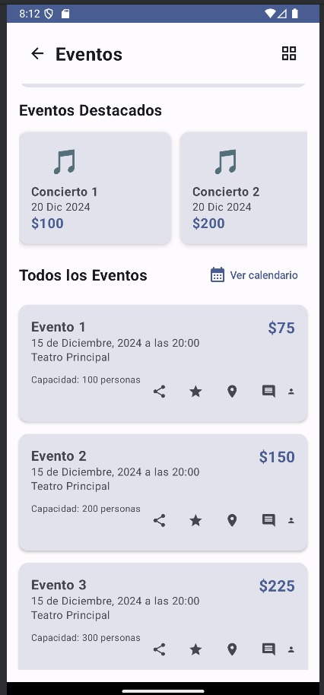
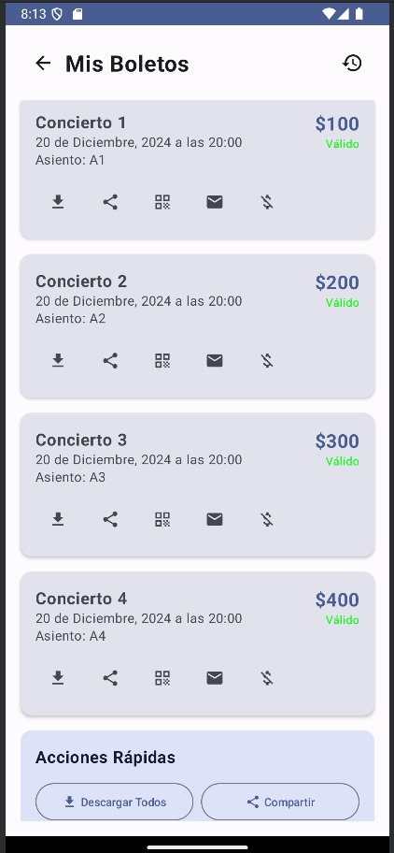

En estas dos capturas se muestra le apartado de mis boletos pero en este se muestra el evento y la fecha y también se muestra un apartado de recordatorios lo cuales activas para recibir una notificación de ofertas y si el evento esta próximo a llevarse acabo
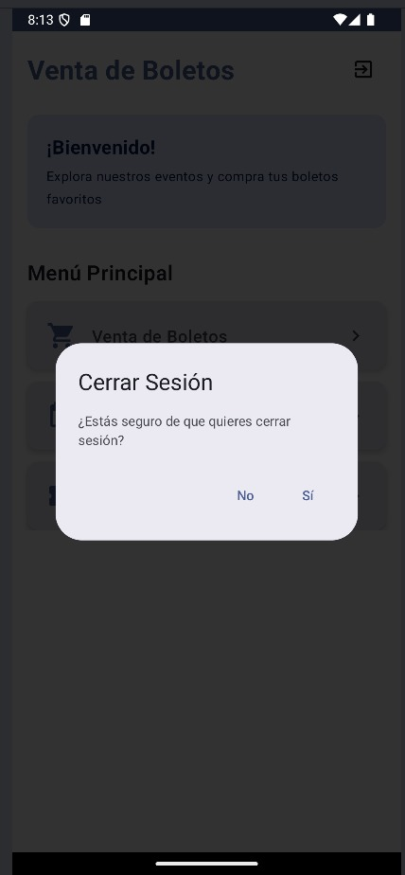

CONCLUSIÒN
El aprendizaje de la programación en Kotlin y su aplicación en el desarrollo de aplicaciones móviles constituye un paso fundamental en la formación de los estudiantes de sistemas computacionales. A lo largo del curso se trabajaron conceptos que, aunque básicos, representan la estructura esencial para crear aplicaciones funcionales y escalables. Temas como el manejo de variables, la programación orientada a objetos y la herencia permiten organizar el código de manera clara, favoreciendo la reutilización y el mantenimiento de los proyectos. Estos fundamentos no solo fortalecen el conocimiento técnico, sino que también brindan herramientas prácticas para enfrentar retos reales en el ámbito profesional.
Por otra parte, la práctica de construir un login resultó especialmente significativa, ya que este elemento es indispensable en casi cualquier aplicación moderna. La implementación de widgets, como botones y campos de texto, proporcionó una comprensión más amplia sobre cómo el usuario interactúa con el sistema. Estos elementos visuales, aunque sencillos, representan la base para la creación de interfaces más complejas y amigables, permitiendo que el estudiante desarrolle la habilidad de pensar en la experiencia de usuario al mismo tiempo que en la lógica del programa.
El uso de menús y diálogos también aportó un gran valor, pues enseñan la importancia de organizar la navegación dentro de una aplicación y de validar acciones críticas mediante confirmaciones. Estos recursos incrementan la usabilidad y evitan errores comunes, lo que demuestra que el diseño de una aplicación no depende únicamente del código, sino también de cómo se presentan y estructuran las opciones frente al usuario.
Finalmente, la elaboración de una propuesta de aplicación integradora permitió visualizar cómo todos los conceptos vistos en clase pueden unirse en un proyecto coherente. Este ejercicio fomenta la creatividad, la resolución de problemas y el pensamiento crítico, al mismo tiempo que motiva a seguir profundizando en el desarrollo móvil. En conclusión, los temas revisados no solo representan una introducción a Kotlin y Android Studio, sino que también constituyen el inicio de un camino hacia proyectos más avanzados, consolidando habilidades que serán esenciales en el futuro profesional de los estudiantes.

BIBLIOGRAFIAS

AndroidDevelopers.(2023). Diálogos. Google. https://developer.android.com/guide/topics/ui/dialogs
Android Developers. (2023). Widgets comunes de la interfaz de usuario. Google. https://developer.android.com/develop/ui/views/components
JetBrains. (2023). Kotlin programming language. JetBrains. https://kotlinlang.org/
Phillips, B., Stewart, C., Marsicano, K., & Hardy, J. (2019). Android Programming: The Big Nerd Ranch Guide (4th ed.). Big Nerd Ranch.

